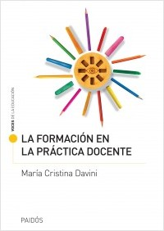  La formación en la práctica docente  Autora: Davini, María Cristina  Editorial Paidos  Edición: 2015  Colección Voces de la educación | 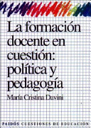  La formación docente en cuestión: política y pedagogía.  Autora: Davini, María Cristina  Editorial Paidos  Edición: 2010  Colección Voces de la educación | 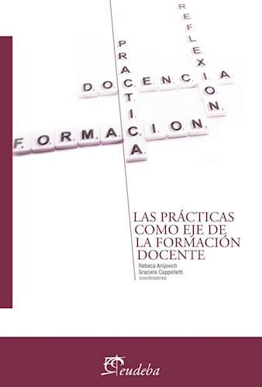  Las prácticas como eje de la formación docente  Autora Rebeca, Anijovich Y Cappelletti, Graciela  Editorial: EUDEBA  Edición: 2014  Colección Temas - Educación
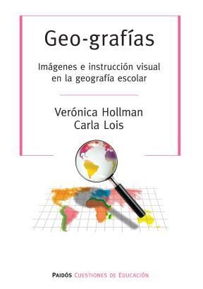  Geo-grafías. Imágenes e instrucción visual en la geografia escolar.  Autoras: Hollman Verónica y Lois Carla  Editorial Paidos  Edición: 2015  Colección: Cuestiones de educación. | 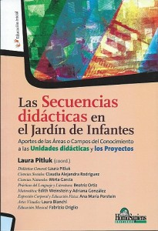  Las Secuencias Didácticas en el Jardín de Infantes: Aportes de las Áreas o Campos del Conocimiento a las Unidades didácticas y los Proyectos.  Autora: Laura Pitluk (Coord.)  Editorial HomoSapiens  Edición: 2015  Colección: Educación Inicial | 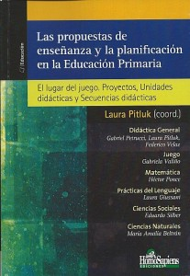  Las propuestas de enseñanza y la planificación en la Educación Primaria. El lugar del juego.  Proyectos, Unidades didácticas y Secuencias didácticas.  Autora: Laura Pitluk (Coord.)  Editorial HomoSapiens  Edición: 2015  Colección: Educación
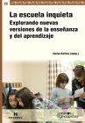  La escuela inquieta  Explorando nuevas versiones de la enseñanza y del aprendizaje  Autora: Carina Rattero (comp.)  Editorial Centro de Publ. Educativas y Mat. Didáctico.  Edición: 2013  Colección: Ensayos y experiencias. | 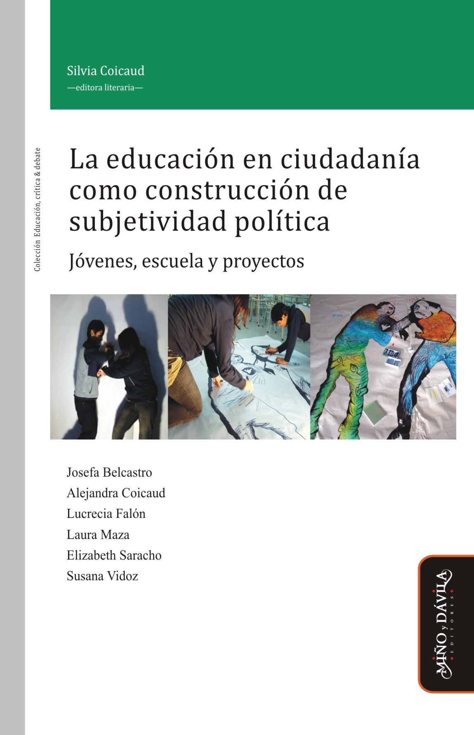  La educación en ciudadanía como construcción de subjetividad política. Jóvenes, escuela y proyectos  Autora: Silvia Coicaud (ed.)  Editorial Miño y Dávila  Edición: 2015  Colección: Educación, crítica & debate. | 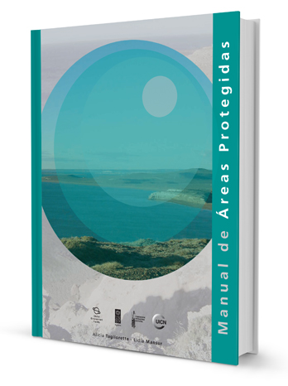  Manual de Áreas Protegidas  Autora: Alicia Tagliarette y Lidia Mansur  Editorial : Fundación Patagonia Natural  Edición: 2008
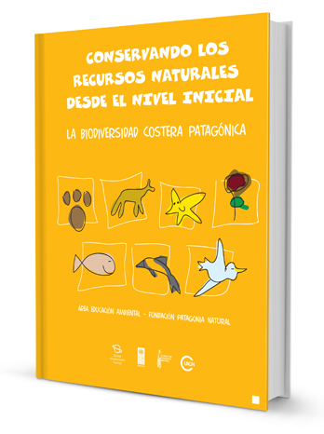  Conservando los recursos naturales desde el nivel inicial: la biodiversidad costera  Autora: Griselda Sessa y Rossana Galvagni  Editorial : Fundación Patagonia Natural  Edición: 2009 | 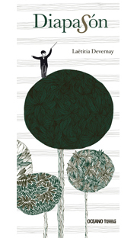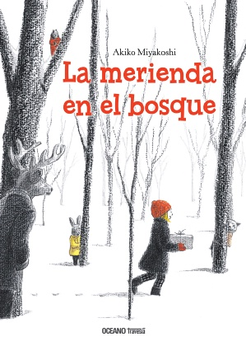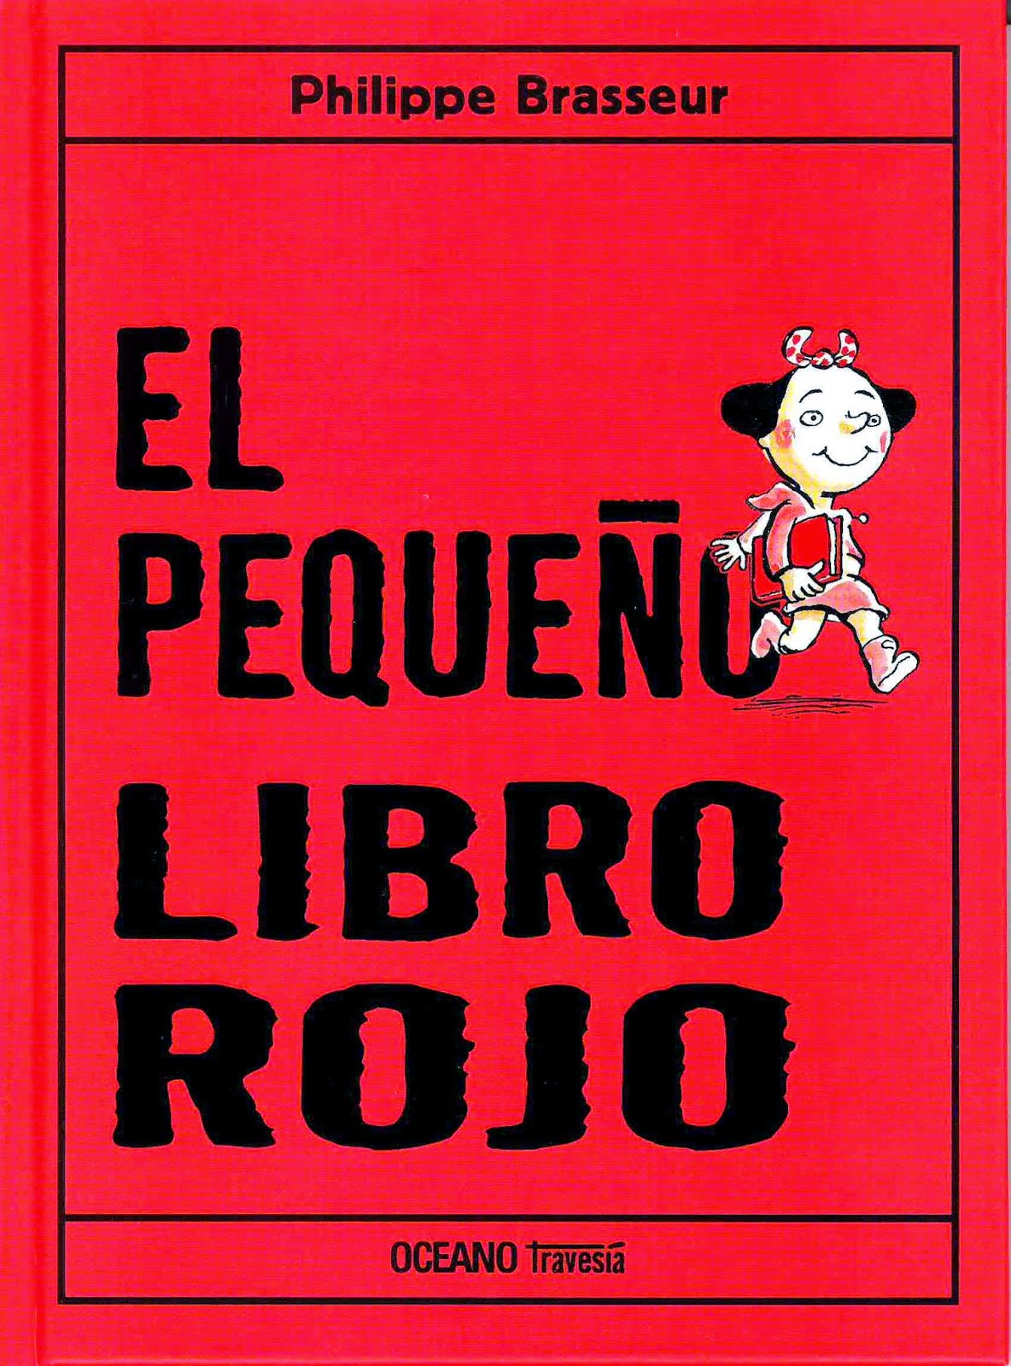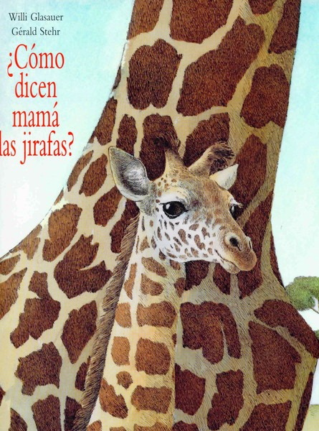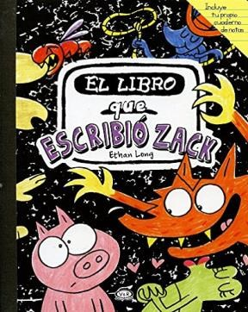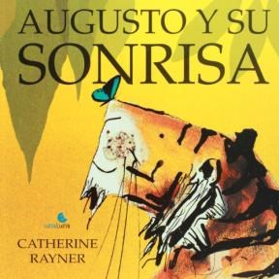  77 (setenta y siete)  NUEVOS TÍTULOS  DE LITERATURA INFANTIL

